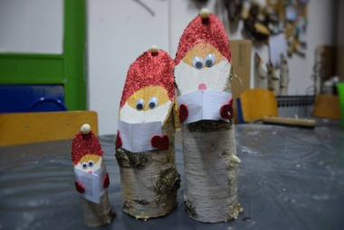**P O Z I V A M O VAS**

**na**

**DjeČji boŽiĆni sajam**

**u Osnovnu školu Zvonka Cara**

**u**

**PETAK , 15. prosinca 2017. godine**

**15.00 sati**

**Otvorenje sajma i prodaja**

**16.00 sati**

**Božićna priredba**

**učenika matične i područne škole**

**17.00 sati**

**Gosti: Mažoretkinje Grada Crikvenice**

**Radujmo se zajedno božićnim danima u kojima je darivanje izvor ljubavi i nade!**

**Sretan Božić i novu 2018.godinu**

**žele Vam djelatnici OŠ Zvonka Cara Crikvenica**